

NAMEN: **Remco Aarssen**

**Max Tenbült**

**Giovanni Koolhoven**

**Zaker Farahi**

**Bob van de Schoot**

**Thomas Drabbe**

KLAS: **Pst1T**

VAK: **PT12**

JAAR: **2017**

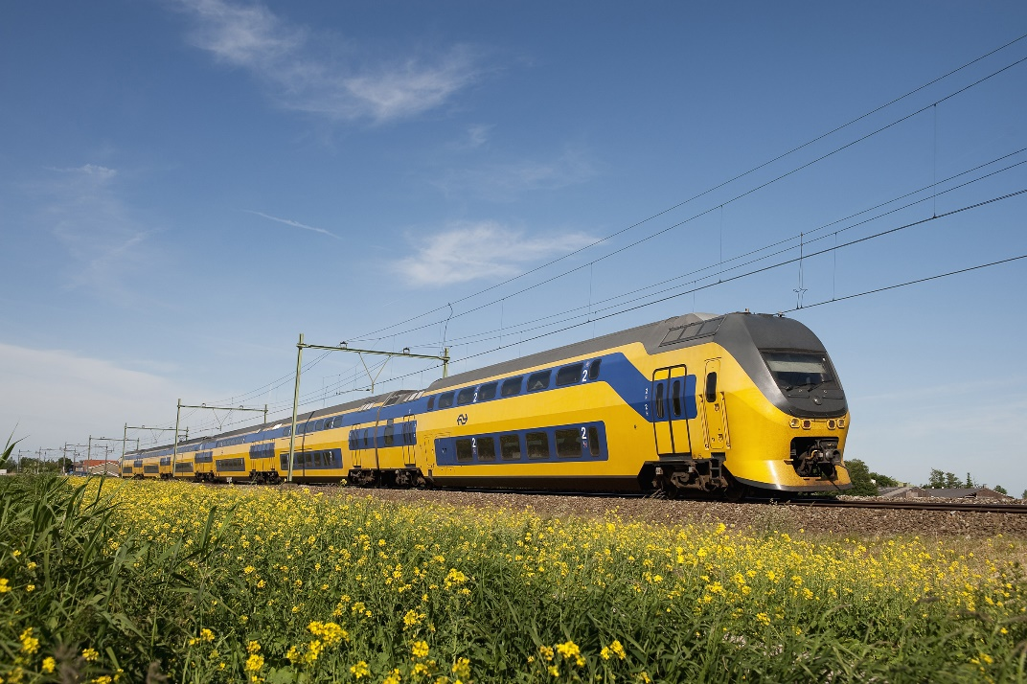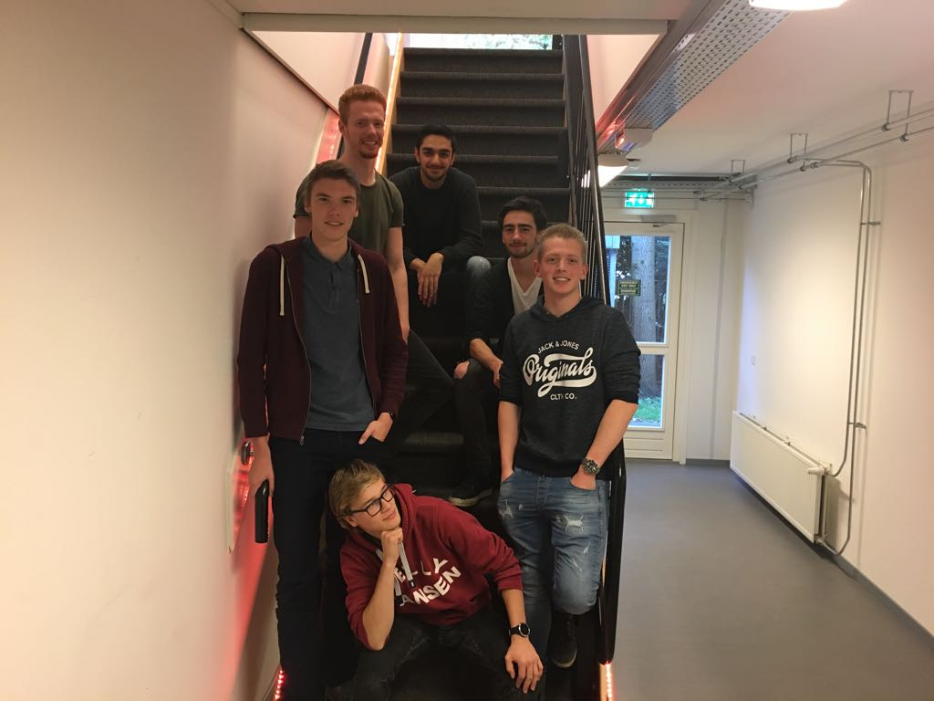

Inhoud

Inleiding 2

Leerdoelen 3

Planning 3

Interactie gebruiker 4

Functional Requirements 5

Inleiding

De applicatie wordt gemaakt voor de medewerkers van USF (Ultimate Seat Finder). Zodat zij gemakkelijk een simulatie kunnen creëren van wat voor trein er binnen komt rijden op het perron. De applicatie is vooral bedoelt voor het simuleren van trein reizen voor de Ultimate Seat Finder.

# Leerdoelen

OIS 12:

• Foutafhandeling is overal geprogrammeerd middels exception handling.

• Code bestaat uit minimaal 6 functionele klassen.

• Het vooraf gemaakte UML-klassendiagram komt overeen met de later geprogrammeerde code.

• Het programma maakt op meerdere plaatsen gebruik van file handling.

• Er is een goede scheiding tussen code en user interface (dus alle berekeningen en alle andere acties staan gecodeerd in klassen en niet in forms).

# Planning

Week 12:

* Klassendiagram, concept interface

Week 13:

* Start met programmeren, gecommuniceerd kunnen worden met de database en interface is af.

Week 14:

* Treinen kunnen samenstellen(trein selecteren, goed weergeven)

Week 15:

* Treinen kunnen samenstellen(compleet visualiseren)

Week 16:

* Resultatenscherm maken.

Week 17:

* Exception handling toevoegen, fine tunen.

# Interactie gebruiker

De gebruiker moet gemakkelijk een coupe kunnen toevoegen door te navigeren naar het tabblad ‘coupe toevoegen’. Hier moet hij dan alle benodigde gegevens kunnen invullen.

De gebruiker moet gemakkelijk een cabine kunnen toevoegen door te navigeren naar het tabblad ‘cabine toevoegen’. Hier moet hij dan alle benodigde gegevens kunnen invullen.

De gebruiker moet gemakkelijk een trein kunnen samenstellen door te navigeren naar het tabblad ‘trein samenstellen’. Hier moet hij vervolgens een cabine kunnen selecteren en de coupes die hij hieraan wilt koppelen.

# Functional Requirements

1. Er moet ingelogd kunnen worden door medewerkers van USF.
2. Er moet een cabine kunnen worden toegevoegd.
3. Er moet een Coupe kunnen worden toegevoegd.
4. Er moet een trein kunnen worden samengesteld.
5. Er moet een overzicht kunnen worden weergegeven.
6. De applicatie moet op kunnen functioneren op een Windows machine.